
省教育厅2012年帮扶威宁县中小学教师省级全员培训计划
简 报
（第 4 期）
贵州师范大学“威宁-省培计划(2012)”项目办公室 2012年7月20日

校绩效评估组莅临威宁县检查“威宁-省培计划(2012)”
贵州师范大学培训班第一期培训情况

7月20日，在学校“威宁-省培计划（2012）”项目领导小组的安排下，由贵州师范大学教育科学学院赵守盈院长、外国语学院刘谨院长、教育科学学院刘军副院长、化学与材料科学学院秦好丽副院长等组成的评估专家组一行赴威宁县第三中学，对我校承担的“威宁-省培计划（2012）”中小学教师培训项目进行过程性绩效评估检查。
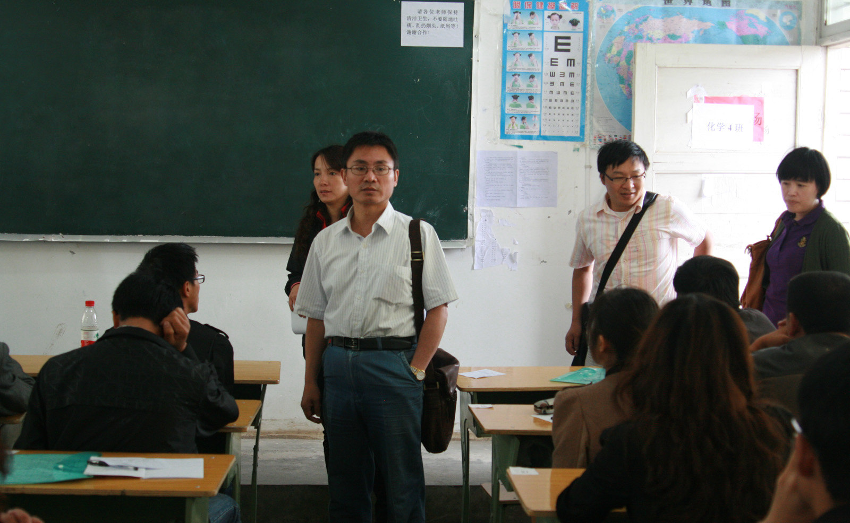
本次评估检查是根据省教育厅《关于做好2012年帮扶威宁县中小学教师省级全员培训计划有关工作的通知》（黔教师发〔2012〕100号）文件精神，为加强我校各学科教师培训过程和质量的管理和监控，促进各部门进一步明确思想、总结经验、提高水平、促进发展、推动改革，增强适应社会的能力的指导思想下展开的。
评估过程中，专家组通过深入威宁三中及毕节市第三实验中学各培训场所和所有教室进行实地走访，考察了培训教学环境及基础设施；通过随班听课、与授课教师代表进行详细的访谈，掌握授课教师的授课情况和学员的培训学习情况；通过查看各学科培训方案、培训课程表等培训资料，了解各学科就培训准备、实施和管理等工作情况；通过与学员进行随机访谈，发放专门设制的学员问卷调查表，听取学员对培训实施的意见和建议。
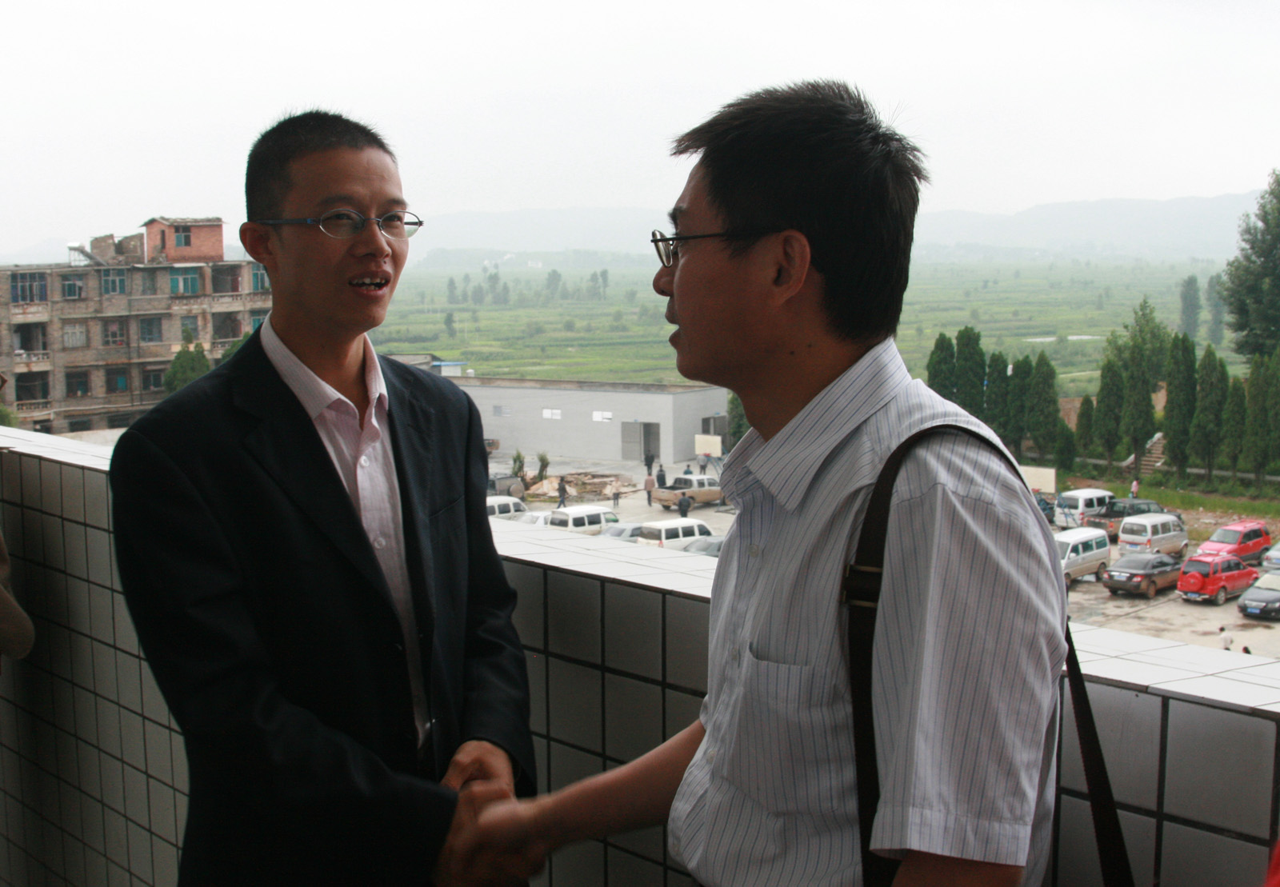
专家组以“准备充分、执行有序” 对我校的本次“威宁-省培计划”工作给予充分肯定，他们强调贵州师范大学承担了繁重的培训任务，学校领导对培训工作十分重视，一直把培训工作作为学校重要任务之一来抓，虽然取得了一定的成绩，但培训实施中仍有一些不足和需要改进之处，希望各部门重视培训策划、加强实施管理、结合培训研究，让我校的培训质量稳步提高。
检查结束后，专家组认真总结各部门在项目实施过程中的主要经验和做法，以及存在的困难和问题，并提出相应的改进意见，对如何提高培训质量等问题提出了建议。

